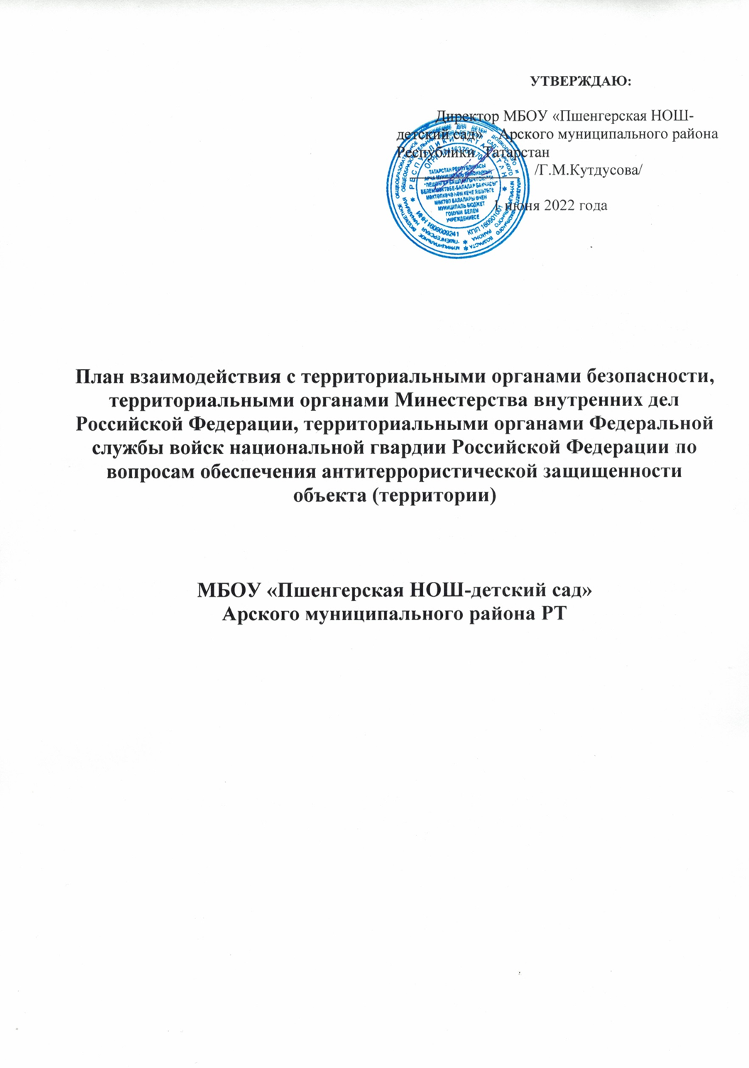
- Общие положения
  - Настоящий План взаимодействия с территориальными органами безопасности, территориальными органами Министерства внутренних дел Российской Федерации и территориальными органами Федеральной службы войск национальной гвардии Российской Федерации по вопросам обеспечения антитеррористической защищённости объекта (территории) (далее - План взаимодействия) разработан на основании подпункта
«з» пункта 18, подпункта «з» 20, подпункта «а» 21, подпункта «н» 24 Требований к антитеррористической защищенности объектов (территорий) Министерства просвещения Российской Федерации и объектов (территорий), относящихся к сфере деятельности Министерства просвещения Российской Федерации, утвержденных постановлением Правительства Российской Федерации от 02.08.2019 № 1006 «Об утверждении требований к антитеррористической защищенности объектов (территорий) Министерства просвещения Российской Федерации и объектов (территорий), относящихся к сфере деятельности Министерства просвещения Российской Федерации, и формы паспорта безопасности этих объектов (территорий)» (далее - Требования).
  - Понятия, термины и определения, применяемые в настоящем Плане взаимодействия, используются в значениях, определенных Требованиями.
  - План взаимодействия разработан в целях обеспечения единого подхода к реализации на МБОУ «Пшенгерская НОШ-детский сад» Требований.

- ПЛАН ВЗАИМОДЕЙСТВИЯ

№ п/п | Мероприятия по взаимодействию | С кем организуется взаимодействие | Описание, виды и способы взаимодействия | Примечание
1. | Информирование территориальных органов ФСБ России, МВД России и Росгвардии о выявленных  фактах незаконного приобретения, хранения, ношения работниками объекта (территории), в том числе педагогическими  работниками, обучающимися, их родителями (законными представителями), оружия и его основных частей, веществ и материалов для изготовления самодельных взрывных устройств, а также о возможных местах их хранения | УМВД России по  РТ, УФСБ России по РТ, Управление Росгвардии по РТ, УВО ВНГ России по РТ | Незамедлительно, по телефонам  дежурных служб
2. | Информирование о фактах выявления среди  работников, в том числе  педагогических работников, | УМВД России по  РТ, УФСБ России по РТ | Информирование в письменной  форме

обучающихся, их родителей (законных представителей), причастности к распространению
идеологии экстремизма и террористической
деятельности, а также придерживающихся взглядов, свойственных религиозным течениям радикального толка
3. | Информирование о фактах нарушения пропускного режима, попытках вноса (ввоза) и проноса (провоза) запрещенных предметов (взрывчатых, отравляющих веществ, оружия,  боеприпасов, наркотических и других опасных предметов и веществ) | УМВД России по  РТ, УФСБ России по РТ, Управление Росгвардии по РТ, УВО ВНГ России по РТ | Незамедлительно, по телефонам  дежурных служб, а также путѐм  использования средств тревожной сигнализации (в случае наличия угрозы жизни или здоровью)
4. | Информирование о выявленных фактах  скрытого наблюдения, фото и видеосъемки объекта (территории) неизвестными лицами, провокаций  сотрудников организаций, обеспечивающих охрану объектов (территорий), на неправомерные действия, проникновения посторонних лиц на объект (территорию),  беспричинного размещения посторонними лицами вблизи объекта (территории) вещей и транспортных средств | УМВД России по  РТ, УФСБ России по РТ, Управление Росгвардии по РТ, УВО ВНГ России по РТ | Незамедлительно, по телефонам  дежурных служб
5. | Информирование о планируемых к проведению мероприятиях с массовым пребыванием людей | МО МВД России | Информирование в письменной  форме, не позднее, чем за 10 дней до начала  планируемых

 |  |  | мероприятий
6. | Информирование об угрозе совершения или о совершении террористического акта на объекте (территории) | МО МВД России, УФСБ России по, Управление Росгвардии, УВО ВНГ России по | Незамедлительно, по телефонам  дежурных служб, а также путем использования средств тревожной сигнализации (в случае наличия угрозы жизни или здоровью) | В порядке, определенно м разделом V Требований
7. | Информирование о планируемых ремонтностроительных работах на объекте (территории)  в случае привлечения для их проведения  сторонних организаций и граждан, о сдаче помещений в аренду сторонним организациям и гражданам | МО МВД России, УФСБ России, УВО ВНГ России | Информирование в письменной  форме, не позднее чем за 10 дней до начала планируемых мероприятий
8. | Актуализация паспортов безопасности объектов (территорий) | УФСБ России по, Управление Росгвардии, МЧС России | Осуществляется не реже одного раза в 5 лет, а также в течение 5 рабочих дней при изменении: а) общей площади и периметра объекта (территории); б) количества б) потенциально опасных и критических элементов объекта (территории); и  другое в соответствии с Требованиями | В порядке, определен ном разделом VI  Требований
9. | Проведение совместных учений и тренировок по  отработке действий в | МО МВД России, УФСБ России,  Управление | В рамках согласованных и  утвержденных

 | условиях угрозы совершения или при совершении террористического акта на объекте (территории), обучение работников, персонала объекта (территории) способам защиты | Росгвардии, УВО ВНГ России | графиков
10 | Проведение плановых (ежегодных) или внеплановых проверок антитеррористической защищенности объекта (территории), оценка состояния антитеррористической защищенности объекта (территории), выработка предложений по  устранению недостатков в антитеррористической защищенности объекта (территории), в том числе в ходе подготовки к новому учебному году | МО МВД России, УФСБ России, УВО ВНГ России | В рамках согласованных и утвержденных планов-графиков
11 | Обеспечение  беспрепятственного доступа на объект  (территорию) оперативных подразделений территориальных органов безопасности, территориальных органов МВД России, территориальных органов Росгвардии | МО МВД России, УФСБ России, Управление Росгвардии, УВО ВНГ России | Согласно утвержденной на объекте (территории) инструкции | В случае угрозы совершения террористи- ческого акта
12 | Проведение рабочих встреч с сотрудниками территориальных органов  безопасности, территориальных органов Министерства внутренних дел Российской Федерации и территориальных органов Федеральной службы войск  национальной гвардии | МО МВД России, УФСБ России, Управление Росгвардии, УВО ВНГ России | По согласованию | По мере необходимос ти

 | Российской Федерации по вопросам противодействия терроризму и экстремизму
13 | Осуществление контроля за парковкой транспортных средств в окружении объекта при проведении праздничных массовых мероприятий | ГИБДД | По согласованию | Перед проведен ием мероприятий

Примечание: при изменении уровней террористической опасности, устанавливаемых в соответствии с Указом Президента Российской Федерации от 14.06.2012 № 851 «О порядке установления уровней террористической опасности, предусматривающих принятие дополнительных мер по обеспечению безопасности личности, общества и государства» (далее – Указ № 851), в целях своевременного и адекватного реагирования на возникающие террористические угрозы, предупреждения совершения террористических актов, направленных против объекта (территории), осуществляется комплекс мероприятий по обеспечению соответствующего режима усиления противодействия терроризму в соответствии с планами действий при установлении уровней террористической опасности; при этом взаимодействие с территориальными органами безопасности, территориальными органами Министерства внутренних дел Российской Федерации и территориальными органами Федеральной службы войск национальной гвардии Российской Федерации осуществляется в порядке, определенном Указом № 851.

- НОМЕРА ТЕЛЕФОНОВ ДЕЖУРНЫХ (ОПЕРАТИВНЫХ) СЛУЖБ
- УФСБ России по Республике Татарстан: (843) 231-45-45.
- УМВД России по Республике Татарстан: (843) 291-35-28, 291-36-28.
– Управление Росгвардии по РТ: (843) 231-44-11, (843) 292-25-45.
- Следственное управление Следственного комитета РФ по РТ: 8 (843) 221-74-14, 8
(843) 221-74-95, 8 (843) 221-74-42.
- Единый телефон: 102, 112.
- Пожарно-спасательная служба 8(84366) 3-59-01или 01
- Полиция 8(84366) 3-12-02 или 02
- Скорая медицинская помощь 8(84366) 3-15-03 или 03
-Аварийная газовая служба 8(84366) 3-11-04 или 04
-Росгвардия 8(84366) 3-04-02
-Антитеррор 8(84366) 3-25-33

